СИЦИЛИЯ

Экскурсии, которые можно посетить, отдыхая на курортах Сицилии: Таормина, Джардини Наксос, Сикакуза…

Ното

Ното – это столица сицилийского барокко. Город имеет античную историю. Известно, что на его месте располагался древний город Нетум - место, упоминаемое в древнегреческих мифах о Дедале и Геркулесе. Конец древней архитектуре положило землетрясение 1693 года, город был отстроен заново и таким образом родилась барочная жемчужина Сицилии.

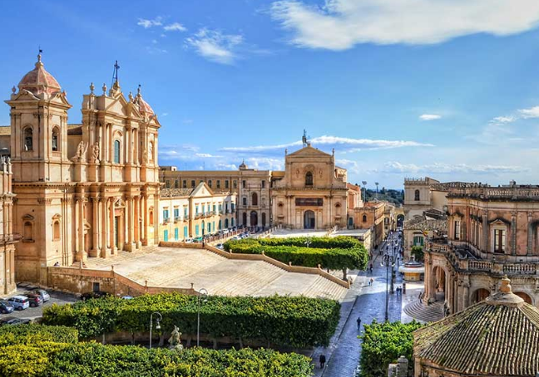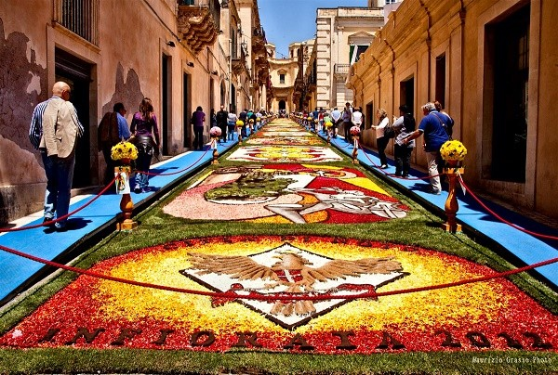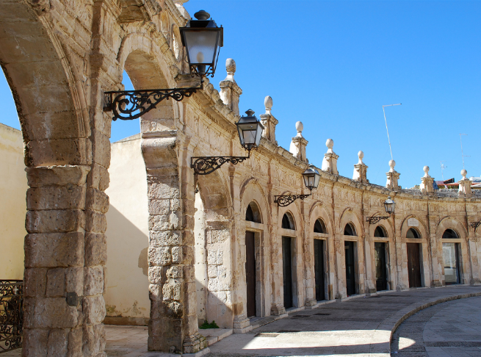

Ното – это каскады 2-х и 3-х этажных домиков и вилл узкими уличками и лестницами спускающиеся к морю; соборы, церкви и дворцы, созданные знаменитыми мастера, как Розарио Гальярди, Винченцо Синатра и Паоло Лабизи.

Рагуза

Рагуза - один из самых богатых городов южной Италии, город мостов и барокко. Рагуза имеет древнюю историю, но, как и Ното, получил вторую жизнь после землетрясения. Его барочная архитектура появилась в XVIII веке. С тех пор город состоит из двух частей, одна из которых имеет средневековую архитектуру и называется Рагуза Ибла, а вторая – более современная Рагуза Верхняя.

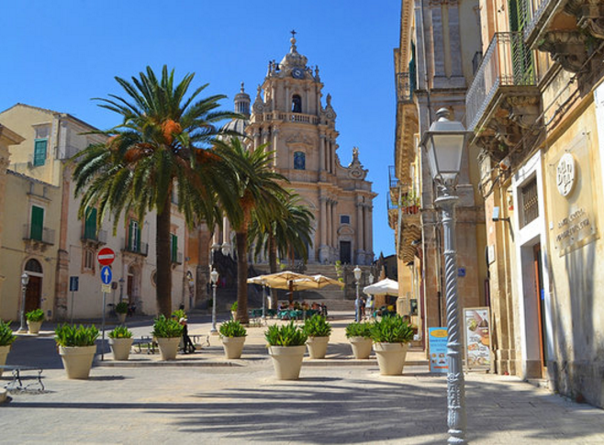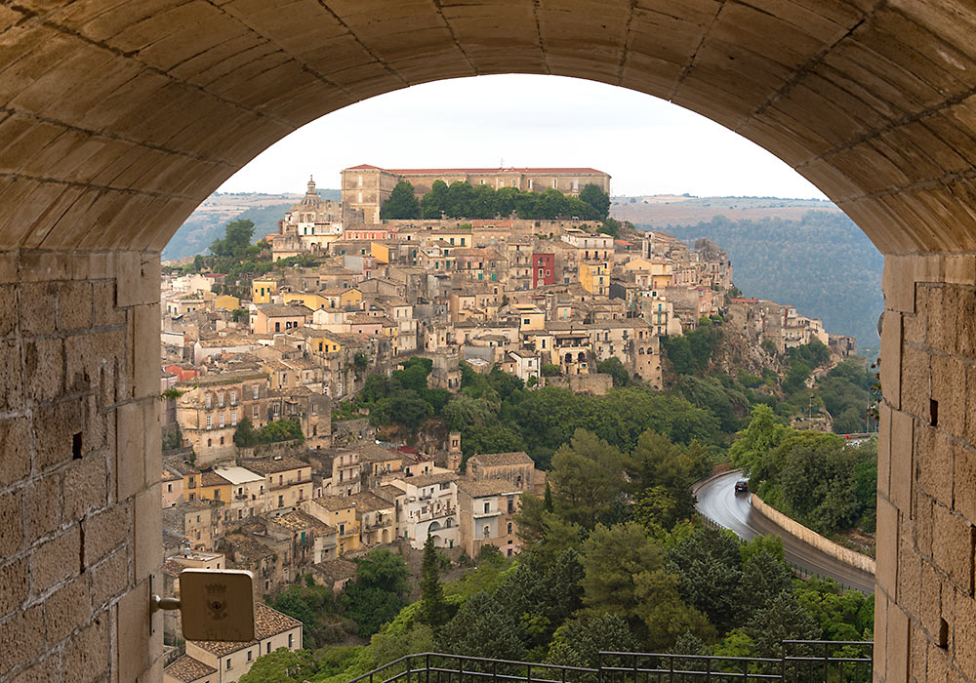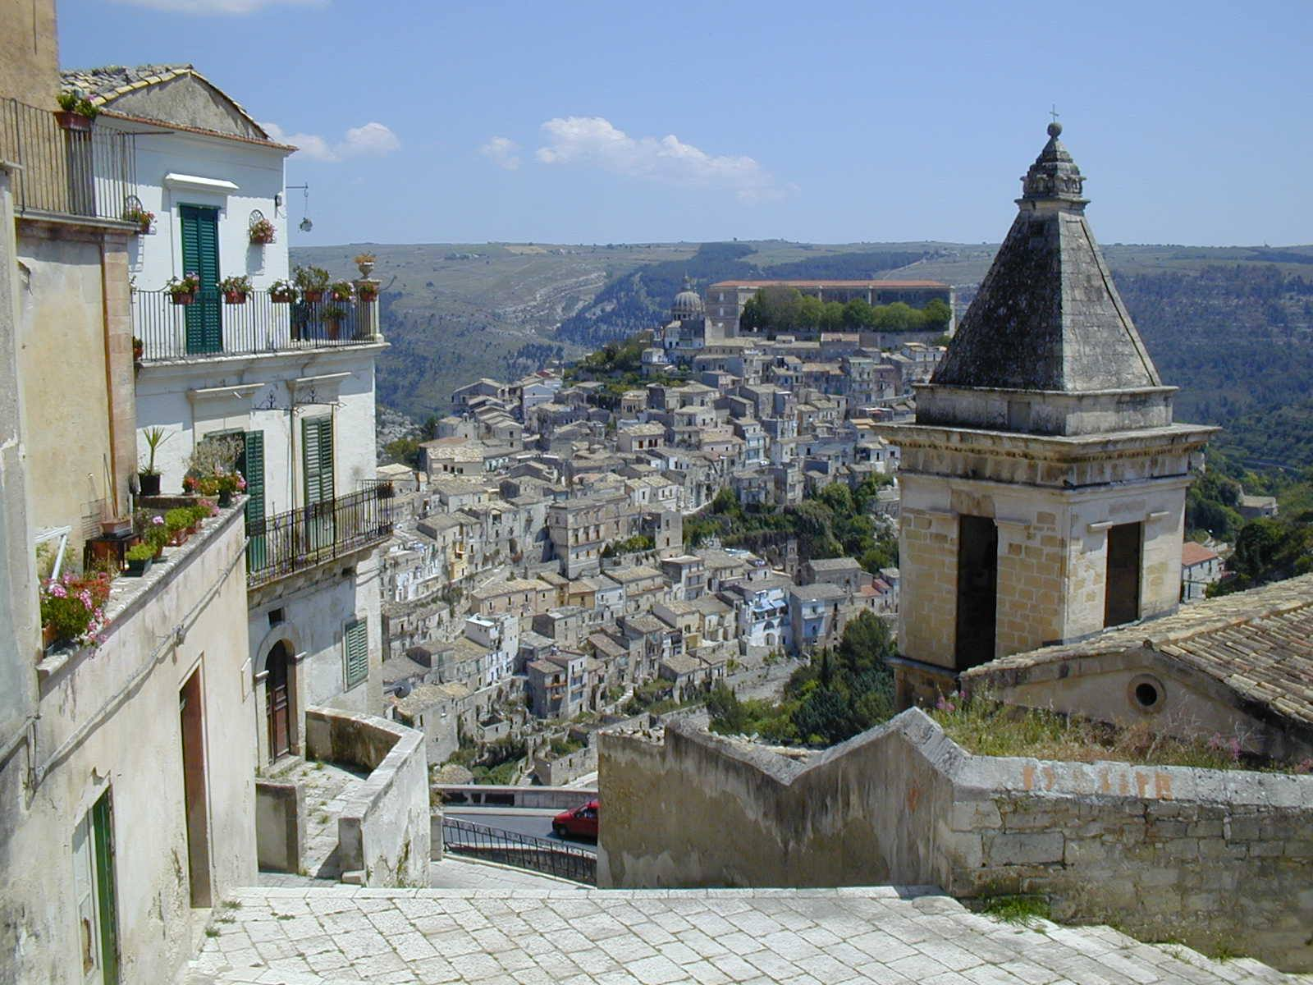

Новая барочная архитектура оказалась такой красивой, что заслуженно получила мировую известность за красоту и гармонию стиля и в 2002 году была взята под охрану всемирного наследия ЮНЕСКО. Все дороги, так или иначе, ведут к собору Duomo di S. Giorgio, который возвышается над городом.

Модика

Город Модика расположился на южном склоне Иблейских гор и состоит из двух частей: верхней – Modica Alta и нижняя – Modica Bassa. Благодаря террасам, взбирающимся из верхнего города в нижний, Модика называется городом ступеней. Барочная архитектура дворцов и церквей XVII-XVIII веков воплощена в различные архитектурные формы. Модика насчитывает 44 монастыря, 100 соборов и 4 аббатства, а ее исторический центр находится под эгидой Юнеско. В Модике, соперничая с давних времен, главенствуют сразу два собора Св. Петра и Св. Георгия.

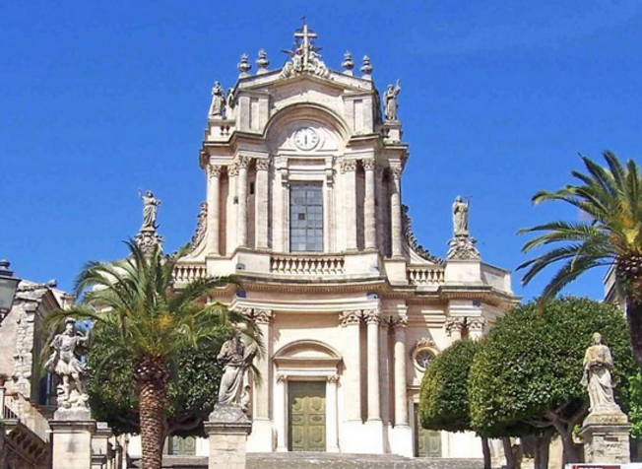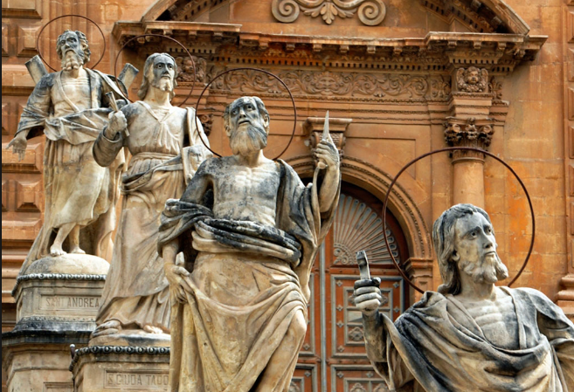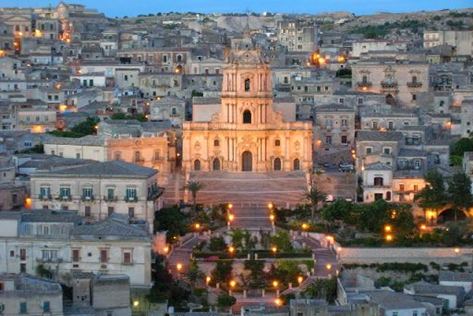

Еще одной достопримечательностью является модиканский шоколад, который производят по старинному рецепту вручную. Такое производство в несколько раз дороже промышленного, но получаемый вкус стоит того. Шоколад, производимый с необычными и экзотическими добавками, обязательно нужно попробовать гостям города.

Катания

Катания – основана в XIII веке до н.э греческими колонистами на берегу моря с южной стороны вулкана Этна. Близость вулкана часто оказывала губительное влияние на город, который приходилось отстраивать заново. Катания – это яркий представитель сицилийского барокко, многочисленные шедевры которого родились при восстановлении.

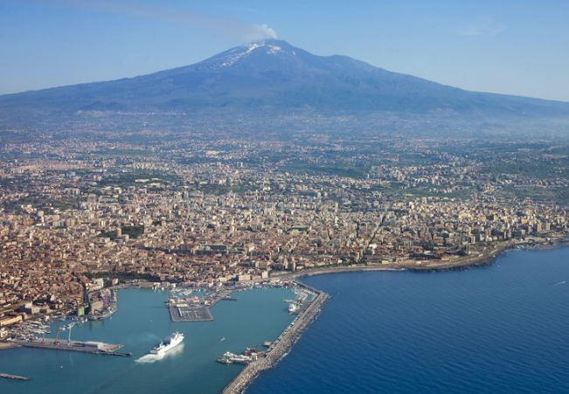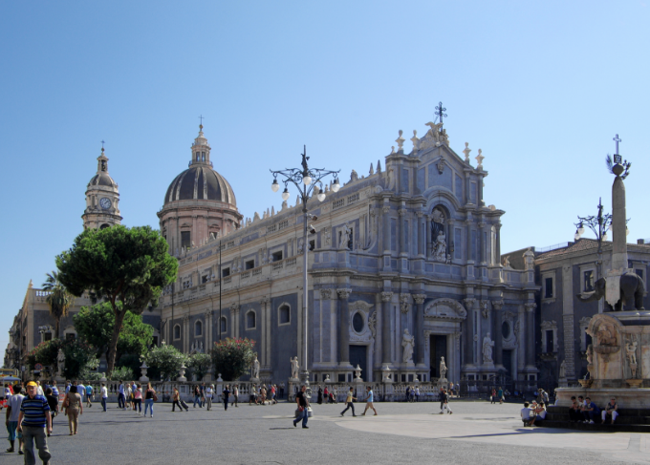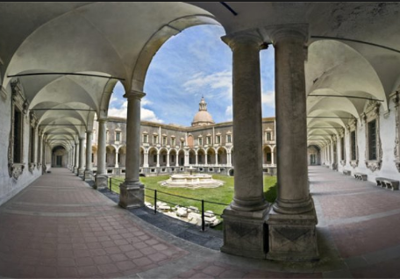

Планировка города была разработана архитектором Ваккарини, согласно которой прямые широкие улицы ведут к главной части города - улице Виа Этнеа с ее площадями и садами. Прогуливаясь по живописным улицам Катании, попадем в самый центр на соборную площадь Пьяцца Дуомо со знаменитым фонтаном Слона. Главные исторические достопримечательности Катании – два римских амфитеатра и большой средневековый замок Урсино, а центр шопинга – три километра бутиков на улице Via Etnea.

Мессина

Мессина была основана греками в 756 году до н.э, в 264 году до н.э была захвачена древними римлянами, затем на протяжении своей истории переходила из рук в руки новым завоевателям, оставившим свой след в архитектуре города. Мессина – это важный порт и морские ворота Сицилии.

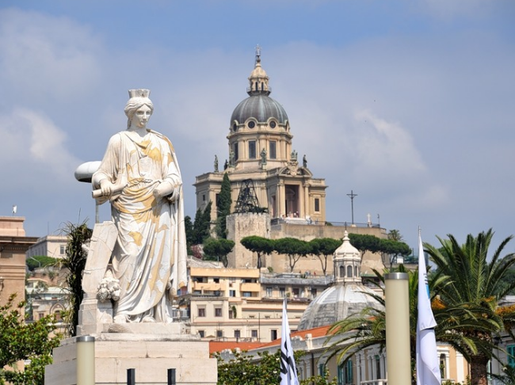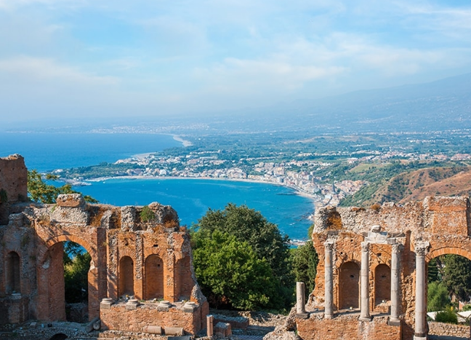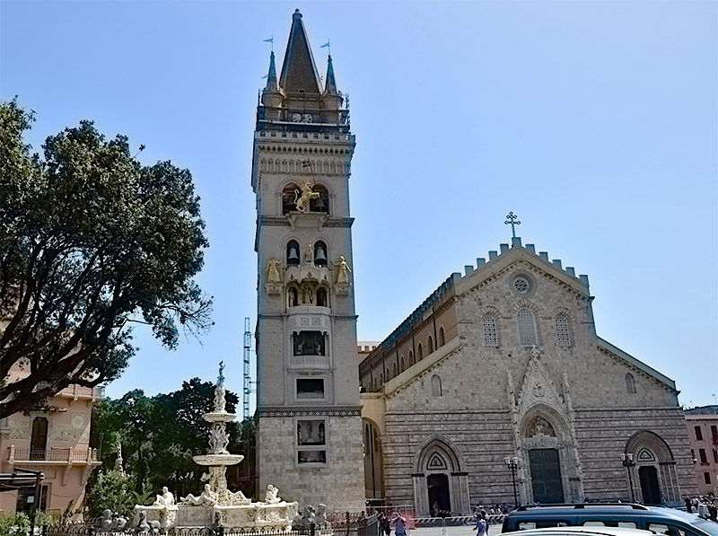

Достопримечательности Мессины разнообразны: кафедральный собор в норманнском стиле Duomo di Messina (1150 год) с прекрасной мозаикой и вторым по величине после Миланского органом; Piazza del Duomo – центральная площадь с колокольней и астрономическими часами, бронзовые фигуры которых, оживают в каждый полдень, привлекая сюда огромное количество туристов, которые могут наблюдать это представление не только снизу, но и с колокольни; церковь Chiesa della Santissima Annunziata dei Catalani (XVI век), сочетающая в себе романский, византийский, норманнский и арабский стили; церковь Chiesa di Santa Maria Alemann (XII век) – представитель арабо-норманнской архитектуры, церковь Помпеи, крепость Святого Сальваторе, дворец Дзанк и многое другое.

Сиракузы
Сиракузы были основаны греками (VIII век до н.э). Удобное расположение, плодородные почвы сделали город процветающим, богатым и могущественным. В период 316-289 г. до н.э Сиракузы властвовали почти над всей территорией Сицилии. Борьба за влияние и войны с одной стороны давали толчок развитию инженерной мысли, а с другой - ослабляли Сиракузы.

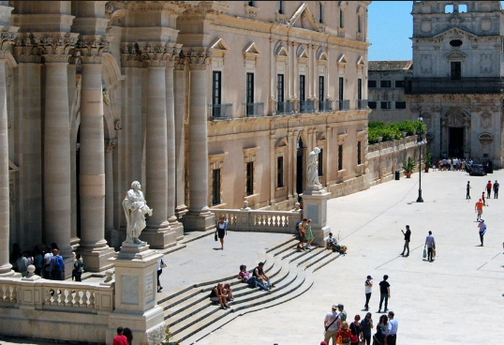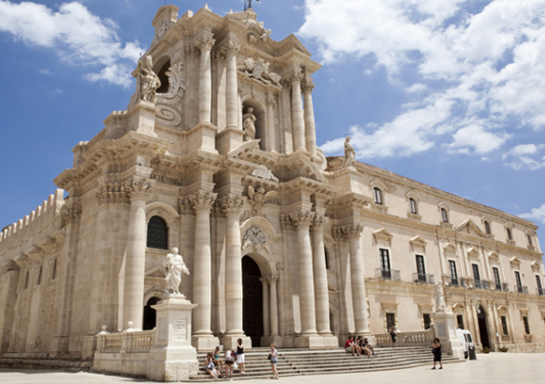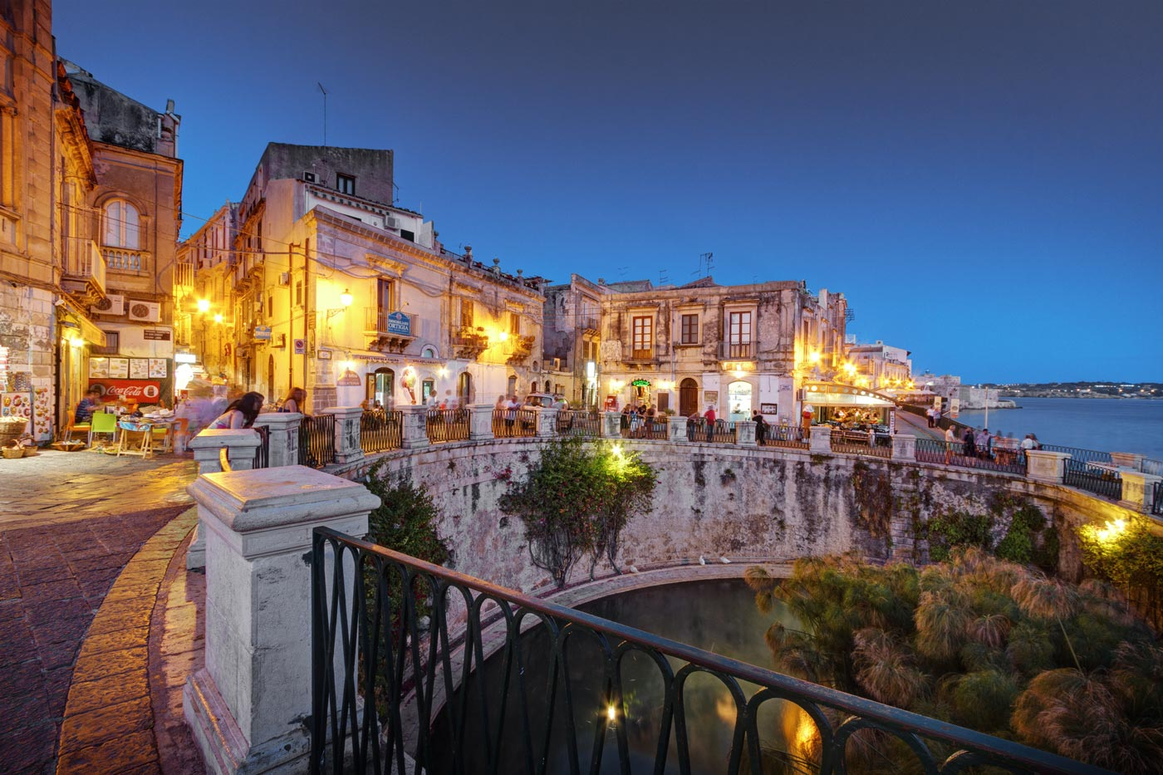

Именно здесь жил и работал великий ученый Архимед. Подчас под бременем необходимости, он не только совершал великие открытия, но и воплощал их в жизнь. Именно благодарю инженерному гению Архимеда, во время войны с римлянами Сиракуз стал неприступным городом. Исторический центр Сиракуз расположен на острове Ortigia (Ортиджия). Город пышного барокко, респектабельный, спокойный и приятный для туристов.

Старинная винодельня

Старинная аристократическая винодельня со своей историей, со столетними и молодыми виноградниками, с алей трехсот лавандовых кустов и зелеными лужайками. Винодельня бережно хранит свои традиции. Сознательно отказавшись от современных средств сбора винограда машинами, сохраняя старинное производство, работы выполняются вручную. Посетив винодельню, Вы сможете увидеть, как делали вино столетия назад.
Этот кропотливый труд, знания и увлечение работой людей, который производят вино, дали вину изысканный вкус, который был оценен различные призами и первыми места на престижных выставках. Приглашаем и вас попробовать и оценить это замечательное вино на дегустации!

Северная Сицилия

Палермо

Палермо был основан финикийцами в VII века до н.э. Первое название столицы Сицилии было Zyz (цветок). Прекрасное расположение города способствовало его быстрому развитию и во времена Древнего Рима Палермо был важным и крупным портом. Римлян сменили византийцы, затем сарацины, сделав Палермо столицей острова. Арабы не только построили около трехсот мечетей, но и привезли с собой новую технологию орошения земель, с помощью которой засушливая земля Сицилии зазеленела цитрусовыми рощами.

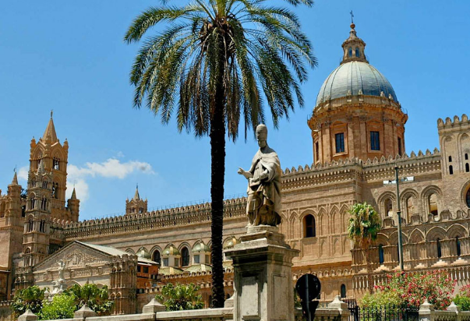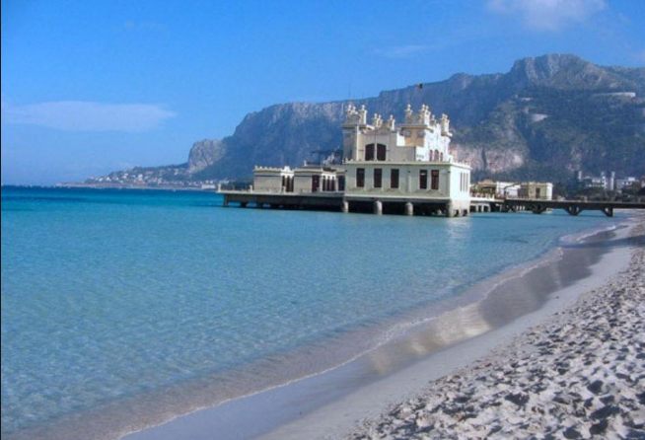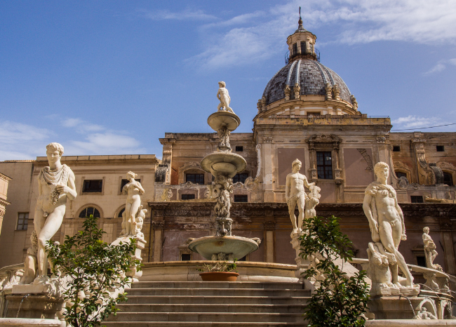

На протяжении веков завоеватели сменяли друг друга, развивая или опустошая Палермо. Сегодня это колоритный, шумный город, крупный порт с большим количеством интересных достопримечательностей: Кафедральный собор, Кватро Канти, церковь Марторана , церковь Санта Екатерина, площадь Претория, дворец Кьярамонте, Санта Мария делла Катена, ворота Порта Феличе, церковь Святого Франциска Ассизского и античная фоккачерия Святого Франциска и многое другое.

Чефалу

Чефалу по заслугам входит в список «Самых красивых малых городов Италии». Поселение Kefa было основано греками в IV веке до н. э. у подножья холма. Согласно античным мифам прекрасный Дафнис, ослеплённый за измену своей возлюбленной, был превращен в скалу, на вершине которой сейчас можно видеть руины замка (XVIII-XIX века). Город жил, развивался, повторяя судьбу многих городов на Сицилии, переходил от греков к римлянам, затем к византии, арабам, норманнам.

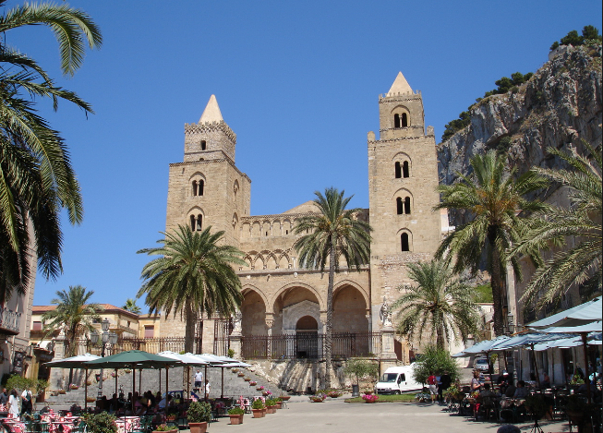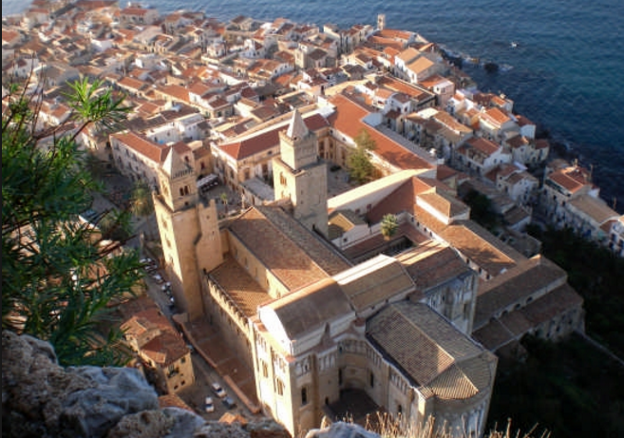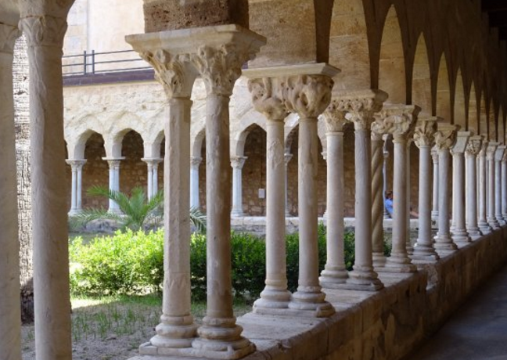

Основные достопримечательности, построенные в разные времена, которые стоит посмотреть в Чефалу: кафедральный собор Duomo di Cefalu – главный собор города, La Rocca – руины старинной крепости с прекрасными видами, Lavatoio Medievale – старинная прачечная, Santuario Gibilmanna и Chiesa del Purgatorio – красивые барочные церкви в центре Чефалу, монастырь Chiostro della Cattedrale di Cefalu.

Седжеста

Седжеста - развалины античного города, ныне заброшенного, а некогда одного из самых богатых на Сицилии. Его архитектура датируется III веком до н. э., несмотря на это, сегодня Седжеста является одним из самых хорошо сохранившихся античных комплексов в мире. Впечатляет его великолепный дорический храм и амфитеатр на 3000 чел на склоне Монте-Барбаро на высоте 400 м от уровня моря, вырезанный в прямо в скале.

